Náš školský časopis September 2023
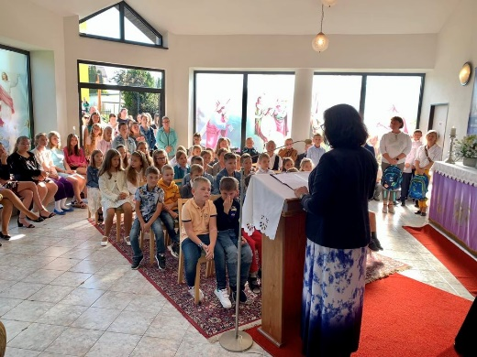
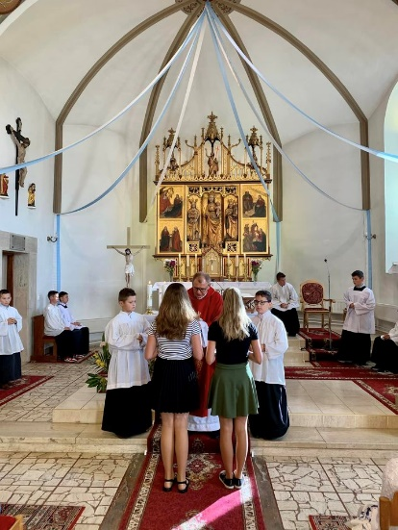
Kalendár ukazuje september a všetci vieme, čo to znamená. Čaká to nielen Vás, Nás, ale všetkých školákov na Slovensku. Po dvojmesačnom oddychu - kolobeh povinností počas vzdelávania. Vzdelávanie, to neberte ako námahu a zbytočné vynaloženie sily, ale hľadanie pravdy a poznania na vašej ceste. Od prvého dňa a miesta, kam sa pozriem samá cesta. Tak sa spieva v jednej piesni. Je to naozaj tak. Aj my dnes vyrážame na 10 mesačnú cestu - musíme niekam kráčať, napredovať. Nemôžeme ostať stáť na mieste. Celý život kráčame, náš pozemský život je tiež cesta. Buď hrboľatá, úzka alebo rovná, akú si vyberieme. Každá cesta alebo aspoň začiatok, alebo časť cesty po ktorej kráčame je ťažký. Musíme však vynaložiť niekedy aj mnoho úsilia, aby sme išli správnym smerom a dorazili do cieľa. Ak vybočíme z cesty musíme sa vrátiť späť, hoci to dá viac času i úsilia, ale v konečnom dôsledku stojí to za to. Niekedy na ceste príde aj dážď, tak naučme sa kráčať aj v daždi a nečakať vždy na slnko a hlavne nevzdávať sa. Pretože aj keď slnko zhasne náhle, vždy nás v tej tme niekto nájde. Ak chceme, aby sme našli svetlo, musíme sa k nemu obrátiť. Tým svetlom je Pán-on nás nenechá bez pomoci, ale i vy rodičia, učitelia, aj vy milí žiaci, buďte jeden druhému svetlom a pomáhajte si. Milé učiteľky, vyučujte interaktívne, buďte empatické a pracujte na základe vedomosti. Rozhodujte správne, veďte žiakov k založeniu si rodiny a vedeniu dobrého života. Dôležité je, aby sa žiaci cítili v škole bezpečne. Dbajme na to, aby sme vedeli vytvoriť dobrú školu. Aby sme sa poučili z chýb. Veďme žiakov, nie aby boli perfektní, ale so svojou cieľavedomosťou a chcením dosahovali svoje vytúžené ciele. Učitelia, využívajte pri práci nové formy a metódy aby ste boli odborníkmi na svoj predmet a boli sprievodcami žiakov na svoj odbor. Aby ste ich viedli a podnecovali aj slabších žiakov, ako uviedol aj pán minister školstva vo svojom uvítacom príhovore.
Milí žiaci, ak by ste sa cítili zraniteľní, nemali istotu, máte tu vašich učiteľov, ktorí vám pomáhajú prejsť cestou . Deviataci u nás končia cestu a prestúpia na druhú cestu. Prajem im, aby našli tú pravú, ktorá ich bude napĺňať. Prváci cestu začínajú , prajeme prajeme im nech sa im darí. Ďakujeme rodičom, za prejavenú dôveru. A berieme ich za aktívnych seberovných partnerov.
V tomto školskom roku máme na škole 103 žiakov v 8. triedach. Na 1. stupni 36 a na 2. stupni 67. V materskej škole 36 detí. Vítam nových učiteľov: tr.čiteľkou 1. ročníka Mgr. L.Rumanovú, tr.učiteľku 3. a 4. ročníka Mgr. J.Lažovú a učiteľku TŠV:Mgr. J.Geletkovú.
Ja vám želám, aby Vám na tejto 10 mesačnej ceste vám svietilo veľa slnka. Buďte obrátení čo najviac k tomu, čo vám dá veľa svetla. Prosme aj počas roka, aby Duch Svätý stál pri nás a požehnal nám rok 2023/2024! To vám vyprosujem. PaedDr.Miroslava Lojková, riaditeľka školy

Kuk do našej škôlky

Začal nový školský rok 2023/2024 a s ním sme sa vrátili aj my späť do našej škôlky. Doma
sme si oddýchli načerpali nové sily a sme pripravení na ďalšie nové zážitky v našej škôlke.
Spoločne sa budeme hrať, maľovať, kresliť, počítať a veľa, veľa ďalšieho. Spolu s novým
školským rokom sme v našej škôlke privítali aj nové detičky, ktoré nastúpili do malej triedy.
Tešíme sa z nich a spolu zvládneme aj ťažšie septembrové dni pri adaptácii. V tomto
školskom roku máme v našej škôlke 36 detí z toho v mladšej vekovej skupine je 15 detí –
p.uč. Mgr. Štefánia Wagnerová a Timea Anna Franková. V staršej vekovej skupine máme 21
detí-p.uč. zástupkyňa Bc. Monika Hardoňová a Mgr. Bibiana Jarošíková. Aj v tomto
školskom roku bude mš ponúkať logopedickú starostlivosť, anglický krúžok, náboženskú
výchovu. Niektoré deti z mš navštevujú aj ZUŠ. Tešíme sa na ďalší spoločný rok ...

